DOCUMENTO CON PRUEBAS — TESTING DE LAS API CON POSTMAN
Proyecto TelecomHub • Formato GFPI-F-135 (adaptación)
Aprendiz: MARIA CAMILA ORTEGA CARBAL • Evidencia AA5 (testing, a partir de AA5-EV03) • Fecha: 2026-10-08 • Base: http://localhost:3001 • Herramienta: Postman 12.31.6 + colección Newman (34 requests / 34 assertions).

1. Objetivo
Probar las API construidas en la AA5-EV03 con Postman: verificar autenticación (registro/login), CRUD de planes, clientes, vendedores, contratos, facturas, pagos, soporte, usuarios e indicadores del dashboard, incluyendo casos negativos (401/400/404/409).

2. Instalación y preparación
- Postman 12.31.6 instalado con winget (Postman.Postman) en %LOCALAPPDATA%\Postman\Postman.exe.
- API levantada con: cd backend + node src/index.js (salud en GET /api/salud).
- En Postman: Import → postman/TelecomHub-API.postman_collection.json y postman/TelecomHub-Local.postman_environment.json → seleccionar entorno TelecomHub-Local.
- Ejecutar en orden: 00-General → 01-Autenticacion (el login guarda {{token}} automáticamente) → 02…06.

3. Resultado global (Newman = motor de Postman)
Requests: 34 • Assertions: 34 • Fallidas: 0 • Requests fallidos: 0. Colección: postman/TelecomHub-API.postman_collection.json. Detalle máquina: postman/resultados/newman-resumen.json.
Sin fallos: 34/34 assertions en verde (ver captura de consola en el video y newman-resumen.json).

4. Tabla de casos (resumen)
Caso / request | Esperado | Obtenido | Estado
GET /api/salud | 200 ok=true | 200 en línea | OK
POST /api/auth/login (admin) | 200 + token + mensaje satisfactoria | 200 + token | OK
POST /api/auth/login (clave mala) | 401 error | 401 Error en la autenticación | OK
GET /api/auth/perfil sin token | 401 | 401 | OK
GET /api/auth/perfil con token | 200 rol Administrador | 200 | OK
GET /api/servicios | 200 catálogo | 200 11 módulos | OK
GET /api/planes · POST plan · POST inválido | 200 / 201-409 / 400 | 200 / 409 / 400 | OK
GET /api/clientes · POST cliente | 200 / 201 | 200 / 201 | OK
GET vendedores/contratos · POST contrato | 200 / 201 | 200 / 201 | OK
GET facturas/pagos/pendientes · POST pago | 200 / 201-400 | 200 / 400 ya pagada | OK
GET+POST soporte, dashboard x4, usuarios | 200/201 | 200/201 | OK
DELETE /api/planes/2 (en uso) | 409 PLAN_EN_USO | 409 | OK
GET /api/modulo-inexistente | 404 JSON | 404 RUTA_NO_ENCONTRADA | OK

5. Pantallazos (respuestas reales recortadas)
Imágenes generadas desde respuestas HTTP reales del servicio local (postman/resultados/respuestas/*.json). En Postman UI se ven iguales: pestaña Body → Pretty → JSON, con status 200/401 y tiempo en ms.

GET /api/salud — 200 Servicio en línea
Verifica que la API está arriba. (HTTP 200)
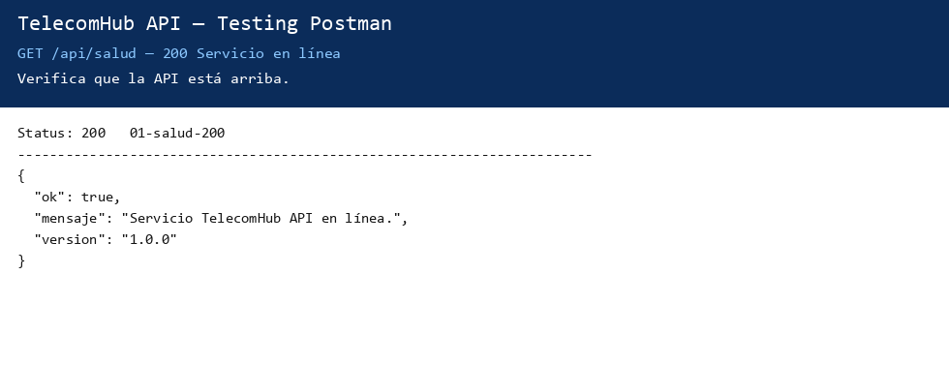

POST /api/auth/login — 200 Autenticación satisfactoria
Caso principal de la evidencia: usuario + contraseña correctos. (HTTP 200)
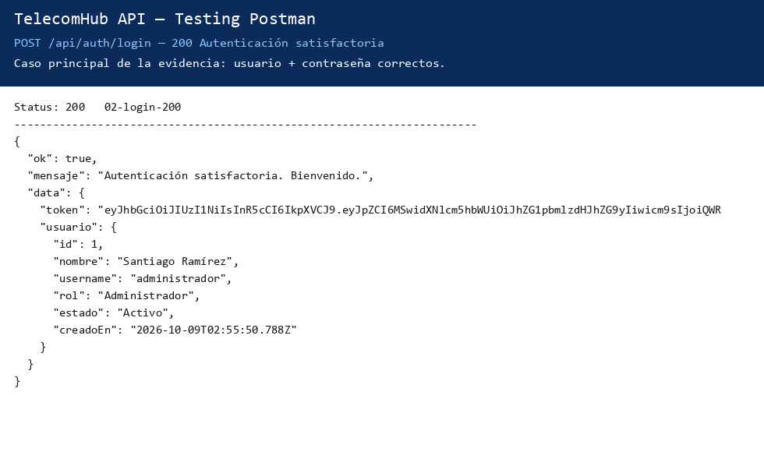

POST /api/auth/login — 401 Error en la autenticación
Contraseña incorrecta: debe devolver error, no token. (HTTP 401)
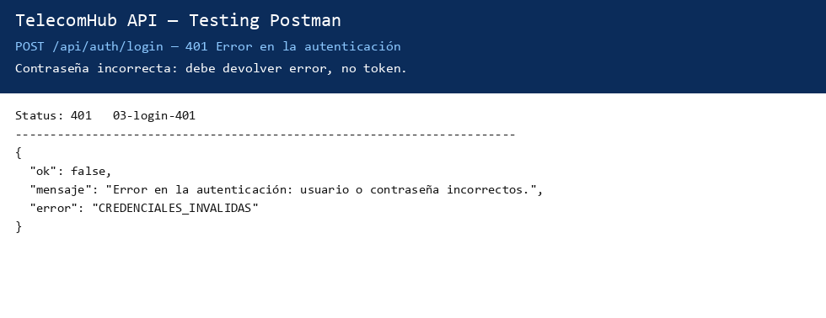

GET /api/auth/perfil — 200 (con token)
El token JWT da acceso al perfil. (HTTP 200)
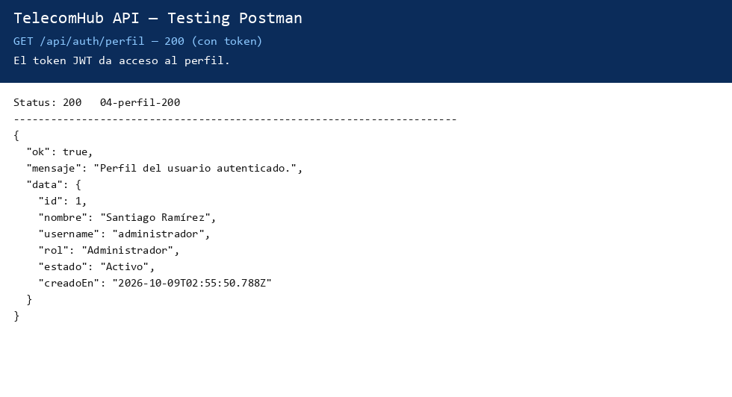

GET /api/planes — 200 Catálogo
Lista los planes del software. (HTTP 200)
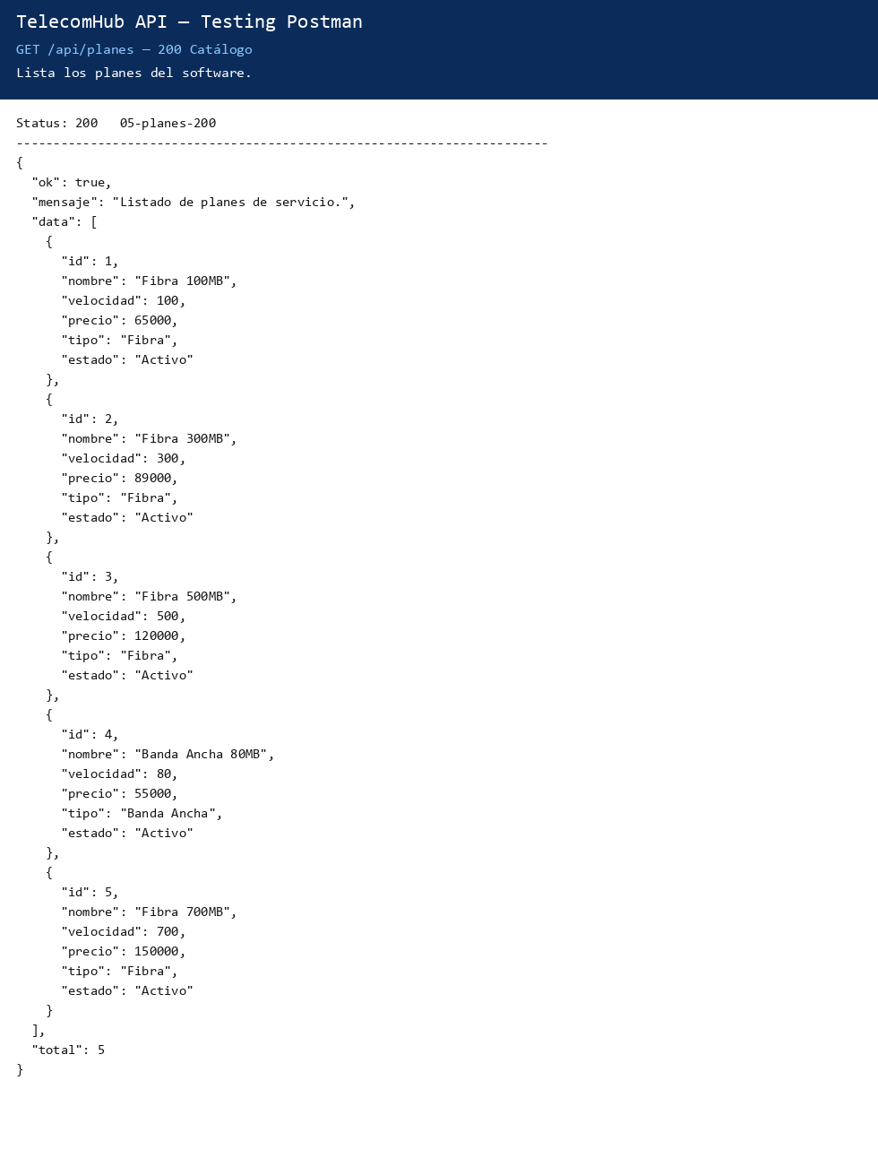

GET /api/clientes — 200 Listado
Lista los clientes con su plan. (HTTP 200)
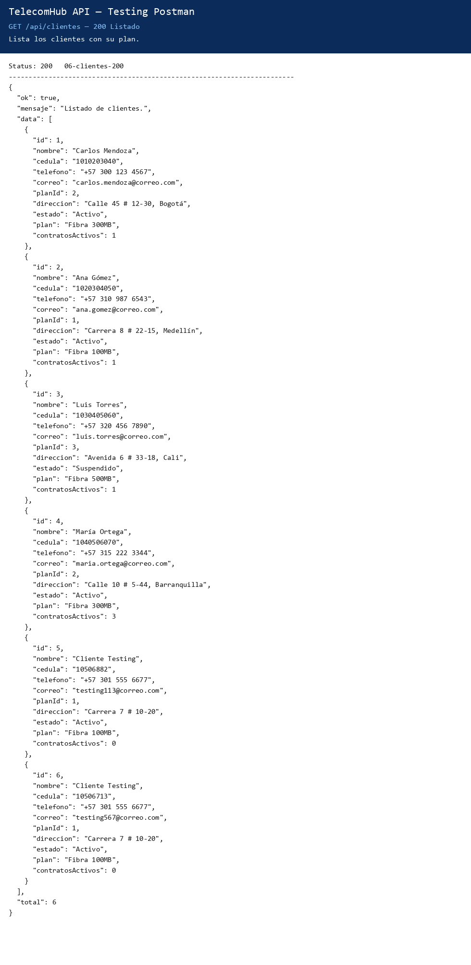

GET /api/dashboard — 200 Indicadores
Resumen del negocio para el módulo Dashboard. (HTTP 200)
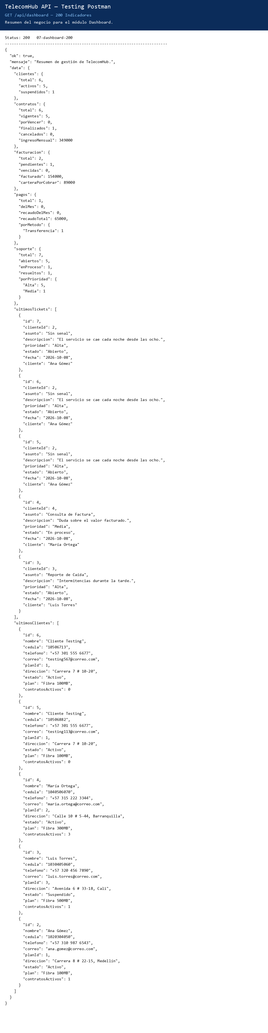

GET /api/facturas/1 — 200 Factura
Trazabilidad del dinero: valor congelado y estado. (HTTP 200)
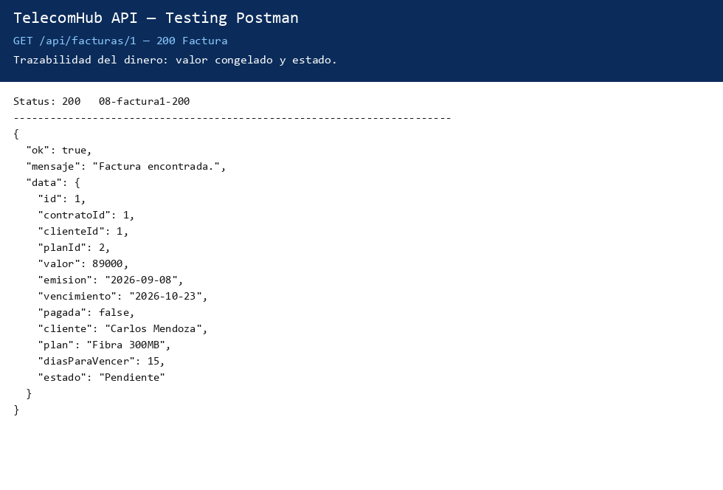

6. Video
El video (ver postman/VIDEO-GUION.md) muestra: 1) API arriba, 2) import de colección/entorno, 3) login y token automático, 4) ejecución carpeta por carpeta con Body + Tests en verde, 5) Runner → Run → 34/34, 6) caso negativo 401/400/409/404. Duración sugerida 6–9 min con voz.

7. Archivos entregados
- postman/TelecomHub-API.postman_collection.json + TelecomHub-Local.postman_environment.json
- postman/ENDPOINTS.md (+ .txt) — archivo ENDPOINT de la guía
- postman/resultados/newman-resumen.json — prueba técnica completa
- postman/resultados/pantallazos/*.png — 8 pantallazos
- postman/VIDEO-GUION.md — guion del video
- ENLACE_REPOSITORIO.txt — enlace del repositorio

